Forscheraufgaben
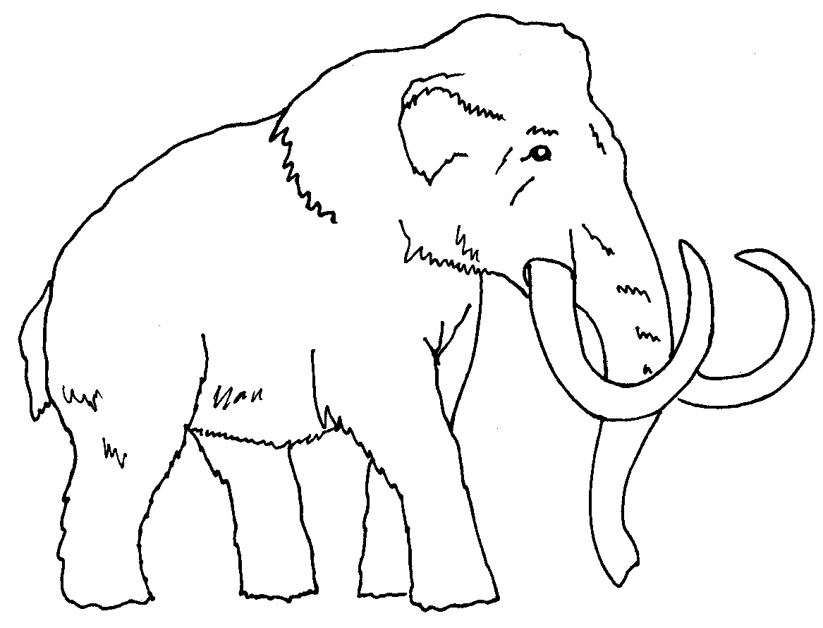
Klimawandel: Was ist das eigentlich?
Das sich das Klima auf der Erde verändert, ist normal.
Was ist an dem Klimawandel, den wir jetzt erleben, anders?
Mamuts lebten in der Eiszeit.
Wie hängen Klimawandel und Treibhauseffekt zusammen?

Schreibe auf, was „Klimawandel“ bedeutet!

Welche Folgen hat der Klimawandel? Schreibe sie auf ein Extrablatt auf!

